Hadoop集群部署及主备自动切换

安装配置使用说明书
共19页

目录
1 概述 1
1.1 简述 1
2 安装hadoop和zookeeper的准备工作 1
2.1 创建hadoop用户组和用户 1
2.2 给hadoop用户授权 1
2.3 设置 /etc/hosts和 /etc/hostname 2
3 安装jdk和ssh 2
3.1 Jdk安装配置 2
3.2 安装ssh 2
3.3 配置ssh免密登陆 3
3.4 配置三台服务器互相免密登陆 3
4 搭建zookeeper集群 5
4.1 下载zookeeper安装包 5
4.2 配置 /etc/profile 5
4.3 配置zoo.cfg文件 5
4.4 复制zookeeper文件到其它服务器 6
5 hadoop集群HA配置 6
5.1 安装hadoop 6
5.2 配置hadoop目录权限 6
5.3 配置hadoop-env.sh和yarn-env.sh文件 6
5.4 创建dfs，tmp，yarn文件夹和子文件夹 7
5.5 配置core-site.xml 7
5.6 配置hdfs-site.xml 8
5.7 配置mapred-site.xml 10
5.8 配置slaves 11
5.9 配置yarn-site.xml 11
5.10 复制hadoop文件夹到其它服务器 14
6 启动zookeeper和hadoop服务 15
6.1 启动zookeeper服务 15
6.2 创建命名空间 15
6.3 启动日志服务 15
6.4 格式化namenode和journalnode目录 15
6.5 启动namenode进程 16
6.6 备节点namenode格式化和启动进程 16
6.7 执行start-dfs.sh，start-yarn.sh和yarn-daemon.sh 16
6.8 检查三台服务器DataNode进程是否启动 17
6.9 查看hadoop服务状态 17
6.10 测试自动主备切换 18
7 可能遇到的问题及解决办法 18
7.1 NameNode下没有找到DataNode节点 18
7.2 namenode切换失败，不能反复自动切换 18

Hadoop+Zookeeper安装配置

概述

简述
本文主要介绍如何安装部署hadoop和zookeeper，以及如何完成相关配置之后，在某一namenode节点服务器发生故障之时，会自动切换到另一namenode待命服务器提供服务，实现系统的高可用性，为用户提供更稳定可靠的服务。

安装hadoop和zookeeper的准备工作
本文使用的是ubuntu12.04的系统，hadoop版本为2.7.1，zookeeper版本为3.4.6，jdk版本为1.8。

服务器为3台，分别为192.168.7.240，192.168.8.240，192.168.6.240。

192.168.7.240 (主节点) namenode+datanode
192.168.8.240 (备节点) namenode+datanode
192.168.6.240 (第三节点) datanode

注：一般namenode和datanode会分开不同机器，这里三台服务器中的两台作为提供服务的namenode节点的同时，也作为datanode，这样就有3个datanode节点。

创建hadoop用户组和用户
$ sudo addgroup hadoop
$ sudo adduser --ingroup hadoop hadoop

给hadoop用户授权
打开/etc/sudoers，在root ALL=(ALL:ALL) ALL下添加hadoop ALL=(ALL:ALL) ALL
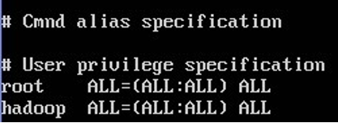
注：3台服务器都需添加hadoop用户，然后授权。

设置 /etc/hosts和 /etc/hostname
其中主要是设置hosts文件中IP和hostname中的本机名对应，本文使用三台服务器hostname配置分别为：
192.168.7.240 的hostname文件内容为restaurant101
192.168.8.240 的hostname文件内容为restaurant102
192.168.6.240 的hostname文件内容为restaurant103

每台服务器的hosts文件分别增加如下内容：
192.168.7.240 restaurant101
192.168.8.240 restaurant102
192.168.6.240 restaurant103

注：以上配置同样需要三台服务器都进行设置。

安装jdk和ssh

Jdk安装配置
Jdk安装不再复述，本文jdk安装路径为 /opt/1.8
/etc/profile增加配置如下：
export JAVA_HOME=/opt/jdk1.8
export CLASSPATH=.:$JAVA_HOME/lib/dt.jar:$JAVA_HOME/lib/tools.jar
export PATH=$PATH:$JAVA_HOME/bin

注：同样三台服务器都需要安装jdk，并进行如上配置。

可以使用命令 java -version，查看jdk是否安装配置成功，下图即为成功
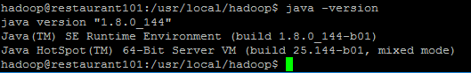

安装ssh
注：这里先将用户切换到hadoop，余下操作都是在hadoop用户下执行。
# sudo su - hadoop

再安装ssh
# sudo apt-get install openssh-server

接着启动ssh服务
# sudo /etc/init.d/ssh start

注：同样三台服务器都需要安装ssh，并启动ssh服务。

配置ssh免密登陆
生成密钥文件：
# ssh-keygen -t rsa -P “”
回车后会在 ~/.ssh/ 下生成两个文件：id_rsa 和 id_rsa.pub，前者为私钥，后者为公钥

进入 ~/.ssh/ 目录，将公钥 id_rsa.pub 追加到 authorized_keys 授权文件中，
# cd ~/.ssh
# cat id_rsa.pub >> authorized_keys
开始没有authorized_keys文件，执行上面命令之后会自动生成。

执行下面登陆命令，测试是否设置免密登陆成功：
# ssh localhost
不提示输入密码，并出现下图，即表示设置免密登陆成功
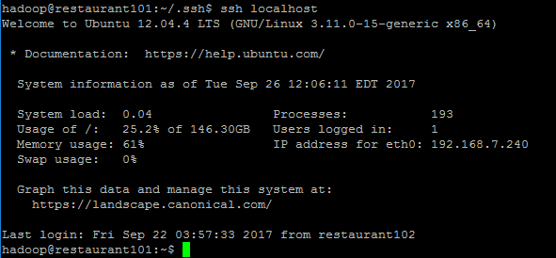
注：同样三台服务器都需要配置ssh免密登陆。

配置三台服务器互相免密登陆
上面三台服务器已经各自配置了自己的免密登陆，接下来要实现三台服务器彼此互通，无需密码登陆。

进入 ~/.ssh/ 目录，分别将三台服务器的id_rsa.pub文件复制到其它两台服务器：

192.168.7.240操作：
# scp id_rsa.pub 192.168.8.240:/usr/local/hadoop/.ssh/7.pub
# scp id_rsa.pub 192.168.6.240:/usr/local/hadoop/.ssh/7.pub

192.168.8.240操作：
# scp id_rsa.pub 192.168.7.240:/usr/local/hadoop/.ssh/8.pub
# scp id_rsa.pub 192.168.6.240:/usr/local/hadoop/.ssh/8.pub

192.168.6.240操作：
# scp id_rsa.pub 192.168.7.240:/usr/local/hadoop/.ssh/6.pub
# scp id_rsa.pub 192.168.8.240:/usr/local/hadoop/.ssh/6.pub

三台服务器都互相发送密钥文件之后，分别追加到授权文件：

192.168.7.240操作：
# cat 8.pub >> authorized_keys
# cat 6.pub >> authorized_keys

192.168.8.240操作：
# cat 7.pub >> authorized_keys
# cat 6.pub >> authorized_keys

192.168.6.240操作：
# cat 7.pub >> authorized_keys
# cat 8.pub >> authorized_keys

验证是否配置成功，挑任一机器执行 ssh IP或机器名查看是否能免密登陆

以192.168.7.240为例：
# ssh 192.168.8.240 或 ssh restaurant102
# ssh 192.168.6.240 或 ssh restaurant103

出现下图，即表示配置成功
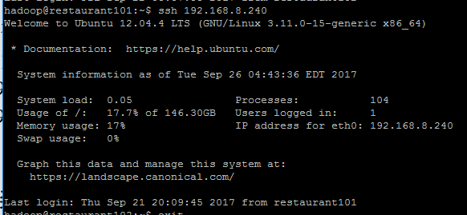

可以使用exit命令退出
# exit

搭建zookeeper集群

下载zookeeper安装包
本文使用的是zookeeper-3.4.6.tar.gz，包就放在 /home/hadoop/ 下，然后解压
#sudo tar zxvf zookeeper-3.4.6.tar.gz

配置 /etc/profile
打开 /etc/profile文件，增加如下配置：
export ZOOKEEPER_HOME=/usr/local/hadoop/zookeeper-3.4.6
export PATH=$PATH:$JAVA_HOME/bin:$ZOOKEEPER_HOME/bin:$ZOOKEEPER_HOME/conf

执行下面命令，使其生效：
#sudo source /etc/profile

配置zoo.cfg文件
进入zookeeper目录 /home/hadoop/zookeeper-3.4.6/conf 下，zoo.cfg文件本身不存在，
复制该目录下zoo_sample.cfg文件，如下：
#sudo cp zoo_sample.cfg zoo.cfg

然后打开zoo.cfg文件，修改配置如下：
tickTime=2000
initLimit=10
syncLimit=5
dataDir=/home/hadoop/zookeeper-3.4.6/data
clientPort=2181

server.1=restaurant101:2888:3888
server.2=restaurant102:2888:3888
server.3=restaurant103:2888:3888

注：创建dataDir参数指定的目录data文件夹，在该文件夹下创建一个myid文件。
打开myid文件，根据当前服务器是restaurant101，对应server.1，即写入数字1，下图：
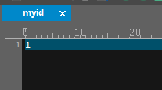
如果当前服务器是192.168.7.240，即restaurant101，则myid文件写入1；
如果当前服务器是192.168.8.240，即restaurant102，则myid文件写入2；
如果当前服务器是192.168.6.240，即restaurant103，则myid文件写入3；
myid文件在下面将zookeeper文件发送到其余两台服务器之后需要进行如上所示的修改

复制zookeeper文件到其它服务器
因为上面zookeeper的配置都是在192.168.7.240进行，则复制到其余两台服务器上：
# scp -r zookeeper-3.4.6 192.168.8.240: /home/hadoop/
# scp -r zookeeper-3.4.6 192.168.6.240: /home/hadoop/

接着按4.3所示修改配置/home/hadoop/zookeeper-3.4.6/data/myid文件

hadoop集群HA配置

安装hadoop
本文使用的是hadoop-2.7.1.tar.gz，将其放在 /usr/local/ 目录下，然后解压：
# sudo tar -xvf hadoop-2.7.1.tar.gz

为了便于操作，本文将解压的hadoop-2.7.1重命名为hadoop:
# sudo mv hadoop-2.7.1 hadoop

配置hadoop目录权限
确保所有操作都是在hadoop用户下完成，修改hadoop文件夹属主
# sudo chown -R hadoop:hadoop hadoop

配置hadoop-env.sh和yarn-env.sh文件
这两个文件都在目录/usr/local/hadoop/etc/hadoop下，都只需要修改JAVA_HOME，如下：
export JAVA_HOME=/opt/jdk1.8

接着执行下面命令使修改生效：
# source hadoop-env.sh

再去 /etc/profile 文件修改如下配置参数：
export HADOOP_INSTALL=/usr/local/hadoop
export PATH=$PATH:$JAVA_HOME/bin:$HADOOP_INSTALL/bin:$HADOOP_INSTALL/sbin:$ZOOKEEPER_HOME/bin:$ZOOKEEPER_HOME/conf

保存后，最好重启服务器，重启之后还是切换到 hadoop 用户，输入下面命令：
# hadoop version
出现下图，则表示hadoop单机安装成功：
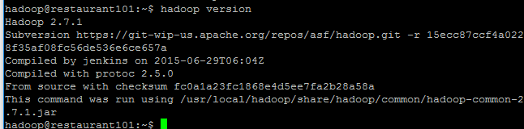

创建dfs，tmp，yarn文件夹和子文件夹
在 /usr/local/hadoop下，分别创建下面列出的文件夹，在接下来配置文件需要用到：
/dfs/name
/dfs/data

/tmp/journal

/yarn/local
/yarn/log

分别给以上新增文件夹授权
# sudo chmod 777 dfs/
# sudo chmod 777 tmp/
# sudo chmod 777 yarn/

# sudo chown -R hadoop:hadoop dfs
# sudo chown -R hadoop:hadoop tmp
# sudo chown -R hadoop:hadoop yarn

配置core-site.xml
hadoop配置文件都在 /usr/local/hadoop/hadoop/etc/hadoop 目录下，后面不再复述。
打开 core-site.xml ，修改配置如下：

<configuration>
<property>
<!-- fs.defaultFS 客户端连接HDFS时，默认的路径前缀。跟配置hdfs-site.xml中nameservice ID的值是一致的 -->
<name>fs.defaultFS</name>
<value>hdfs://mycluster</value>
</property>
<property>
<name>io.file.buffer.size</name>
<value>131072</value>
</property>
<property>
<name>hadoop.tmp.dir</name>
<value>file:/usr/local/hadoop/tmp</value>
</property>
<property>
<name>hadoop.proxyuser.hadoop.hosts</name>
<value>*</value>
</property>
<property>
<name>hadoop.proxyuser.hadoop.groups</name>
<value>*</value>
</property>
<property>
<name>ha.zookeeper.quorum</name>
<value>restaurant101:2181,restaurant102:2181,restaurant103:2181</value>
</property>
<property>
<name>ha.zookeeper.session-timeout.ms</name>
<value>1000</value>
</property>
</configuration>

配置hdfs-site.xml
<configuration>
<property>
<name>dfs.nameservices</name>
<value>mycluster</value>
</property>

<property>
<name>dfs.ha.namenodes.mycluster</name>
<value>nn1,nn2</value>
</property>

<property>
<name>dfs.namenode.rpc-address.mycluster.nn1</name>
<value>restaurant101:9000</value>
</property>

<property>
<name>dfs.namenode.rpc-address.mycluster.nn2</name>
<value>restaurant102:9000</value>
</property>

<property>
<name>dfs.namenode.http-address.mycluster.nn1</name>
<value>restaurant101:50070</value>
</property>

<property>
<name>dfs.namenode.http-address.mycluster.nn2</name>
<value>restaurant102:50070</value>
</property>

<property>
<name>dfs.namenode.shared.edits.dir</name>
<value>qjournal://restaurant101:8485;restaurant102:8485;restaurant103:8485/mycluster</value>
</property>

<property>
<name>dfs.client.failover.proxy.provider.mycluster</name>
<value>org.apache.hadoop.hdfs.server.namenode.ha.ConfiguredFailoverProxyProvider</value>
</property>

<property>
<name>dfs.ha.fencing.methods</name>
<value>sshfence</value>
</property>

<property>
<name>dfs.ha.fencing.ssh.private-key-files</name>
<value>/home/hadoop/.ssh/id_rsa</value>
</property>

<property>
<name>dfs.journalnode.edits.dir</name>
<value>/usr/local/hadoop/tmp/journal</value>
</property>

<property>
<name>dfs.ha.automatic-failover.enabled</name>
<value>true</value>
</property>

<property>
<name>dfs.namenode.name.dir</name>
<value>file:/usr/local/hadoop/dfs/name</value>
</property>

<property>
<name>dfs.datanode.data.dir</name>
<value>file:/usr/local/hadoop/dfs/data</value>
</property>

<property>
<name>dfs.replication</name>
<value>3</value>
</property>

<property>
<name>dfs.webhdfs.enabled</name>
<value>true</value>
</property>
<property>
<name>dfs.journalnode.http-address</name>
<value>0.0.0.0:8480</value>
</property>
<property>
<name>dfs.journalnode.rpc-address</name>
<value>0.0.0.0:8485</value>
</property>
<property>
<name>ha.zookeeper.quorum</name>
<value>restaurant101:2181,restaurant102:2181,restaurant103:2181</value>
</property>
</configuration>

配置mapred-site.xml
该文件默认不存在，复制mapred-site.xml.template 即可，如下：
# cp mapred-site.xml.template mapred-site.xml

修改配置内容如下：
<configuration>
<property>
<name>mapreduce.framework.name</name>
<value>yarn</value>
</property>

<property>
<name>mapreduce.jobhistory.address</name>
<value>0.0.0.0:10020</value>
</property>

<property>
<name>mapreduce.jobhistory.webapp.address</name>
<value>0.0.0.0:19888</value>
</property>
</configuration>

配置slaves
这里是配置datanode节点，前文提过，本文使用192.168.7.240和192.168.8.240作为namenode的同时也作为datanode，所以这里配置三台服务器的名字，内容如下：

restaurant101
restaurant102
restaurant103

配置yarn-site.xml
<configuration>
<property>
<name>yarn.resourcemanager.connect.retry-interval.ms</name>
<value>2000</value>
</property>
<property>
<name>yarn.resourcemanager.ha.enabled</name>
<value>true</value>
</property>
<property>
<name>yarn.resourcemanager.ha.rm-ids</name>
<value>rm1,rm2</value>
</property>
<property>
<name>ha.zookeeper.quorum</name>
<value>restaurant101:2181,restaurant102:2181,restaurant103:2181</value>
</property>

<property>
<name>yarn.resourcemanager.ha.automatic-failover.enabled</name>
<value>true</value>
</property>
<property>
<name>yarn.resourcemanager.hostname.rm1</name>
<value>restaurant101</value>
</property>

<property>
<name>yarn.resourcemanager.hostname.rm2</name>
<value>restaurant102</value>
</property>

<property>
<name>yarn.resourcemanager.ha.id</name>
<value>rm1</value>
<description>If we want to launch more than one RM in single node, we need this configuration</description>
</property>

<property>
<name>yarn.resourcemanager.recovery.enabled</name>
<value>true</value>
</property>

<property>
<name>yarn.resourcemanager.zk-state-store.address</name>
<value>restaurant101:2181,restaurant102:2181,restaurant103:2181</value>
</property>
<property>
<name>yarn.resourcemanager.store.class</name>
<value>org.apache.hadoop.yarn.server.resourcemanager.recovery.ZKRMStateStore</value>
</property>
<property>
<name>yarn.resourcemanager.zk-address</name>
<value>restaurant101:2181,restaurant102:2181,restaurant103:2181</value>
</property>
<property>
<name>yarn.resourcemanager.cluster-id</name>
<value>gagcluster-yarn</value>
</property>

<property>
<name>yarn.app.mapreduce.am.scheduler.connection.wait.interval-ms</name>
<value>5000</value>
</property>

<property>
<name>yarn.resourcemanager.address.rm1</name>
<value>restaurant101:8132</value>
</property>
<property>
<name>yarn.resourcemanager.scheduler.address.rm1</name>
<value>restaurant101:8130</value>
</property>
<property>
<name>yarn.resourcemanager.webapp.address.rm1</name>
<value>restaurant101:8188</value>
</property>
<property>
<name>yarn.resourcemanager.resource-tracker.address.rm1</name>
<value>restaurant101:8131</value>
</property>
<property>
<name>yarn.resourcemanager.admin.address.rm1</name>
<value>restaurant101:8033</value>
</property>
<property>
<name>yarn.resourcemanager.ha.admin.address.rm1</name>
<value>restaurant101:23142</value>
</property>

<property>
<name>yarn.resourcemanager.address.rm2</name>
<value>restaurant102:8132</value>
</property>
<property>
<name>yarn.resourcemanager.scheduler.address.rm2</name>
<value>restaurant102:8130</value>
</property>
<property>
<name>yarn.resourcemanager.webapp.address.rm2</name>
<value>restaurant102:8188</value>
</property>
<property>
<name>yarn.resourcemanager.resource-tracker.address.rm2</name>
<value>restaurant102:8131</value>
</property>
<property>
<name>yarn.resourcemanager.admin.address.rm2</name>
<value>restaurant102:8033</value>
</property>
<property>
<name>yarn.resourcemanager.ha.admin.address.rm2</name>
<value>restaurant102:23142</value>
</property>
<property>
<name>yarn.nodemanager.aux-services</name>
<value>mapreduce_shuffle</value>
</property>
<property>
<name>yarn.nodemanager.aux-services.mapreduce.shuffle.class</name>
<value>org.apache.hadoop.mapred.ShuffleHandler</value>
</property>
<property>
<name>yarn.nodemanager.local-dirs</name>
<value>/usr/local/hadoop/yarn/local</value>
</property>
<property>
<name>yarn.nodemanager.log-dirs</name>
<value>/usr/local/hadoop/yarn/log</value>
</property>
<property>
<name>mapreduce.shuffle.port</name>
<value>23080</value>
</property>

<property>
<name>yarn.client.failover-proxy-provider</name>
<value>org.apache.hadoop.yarn.client.ConfiguredRMFailoverProxyProvider</value>
</property>
<property>
<name>yarn.resourcemanager.ha.automatic-failover.zk-base-path</name>
<value>/yarn-leader-election</value>
<description>Optional setting. The default value is /yarn-leader-election</description>
</property>
</configuration>

复制hadoop文件夹到其它服务器
上面hadoop的配置都是在192.168.7.240进行，需要复制到其余两台服务器上：
# scp -r hadoop 192.168.8.240: /usr/local/
# scp -r hadoop 192.168.6.240: /usr/local/

然后在192.168.8.240上，hadoop的配置文件yarn-site.xml中，修改红色部分，如下：
<property>
<name>yarn.resourcemanager.ha.id</name>
<value>rm2</value>
<description>If we want to launch more than one RM in single node, we need this configuration</description>
</property>

注：192.168.7.240中，这里value 为rm1，192.168.8.240这里value就需要改为rm2。

启动zookeeper和hadoop服务

启动zookeeper服务
进入zookeeper目录
# cd /home/hadoop/zookeeper-3.4.6

执行启动命令
# bin/zkServer.sh start

注：三台服务器都需要执行该操作，启动zookeeper服务。

创建命名空间
在某一个namenode节点创建命名空间，这里仍然选择192.168.7.240操作

首先进入hadoop目录
# cd /usr/local/hadoop

然后创建命名空间
# bin/hdfs zkfc -formatZK

启动日志服务
在三台服务器都执行下面命令，启动日志服务：
# sbin/hadoop-daemon.sh start journalnode

格式化namenode和journalnode目录
在主namenode节点格式化namenode和journalnode目录，这里仍然选择192.168.7.240:
# bin/hadoop namenode -format mycluster

启动namenode进程
在刚刚执行格式化操作的主节点启动namenode进程：
# sbin/hadoop-daemon.sh start namenode

备节点namenode格式化和启动进程
这里作为另一个namenode备节点的服务器为192.168.8.240，那么在上面执行下面命令：
# bin/hdfs namenode -bootstrapStandby
该命令会把元数据从主节点192.168.7.240上复制过来，同时进入待命状态，然后启动:
# sbin/hadoop-daemon.sh start namenode

执行start-dfs.sh，start-yarn.sh和yarn-daemon.sh
在主节点192.168.7.240执行以下命令：
# sbin/start-dfs.sh
# sbin/start-yarn.sh

在备节点192.168.8.240执行以下命令：
# sbin/yarn-daemon.sh start resourcemanager

在192.168.7.240上执行jps命令，可以看到如下进程：
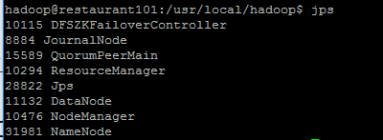

在192.168.8.240上执行jps命令，可以看到如下进程：
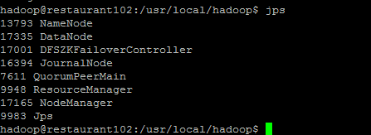

检查三台服务器DataNode进程是否启动
在三台服务器上执行jps，查看DataNode进程是否启动，如果没有，执行下面命令：
# sbin/hadoop-daemon.sh start datanode

查看hadoop服务状态
访问地址：http://192.168.7.240:50070/dfshealth.html
访问地址：http://192.168.8.240:50070/dfshealth.html

分别查看hadoop服务是否成功启动，若页面打不开或其它问题，可到/usr/local/hadoop/logs目录下查看相关日志，排查问题。

正常启动如下图：

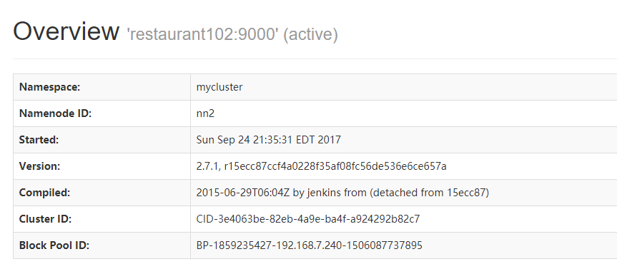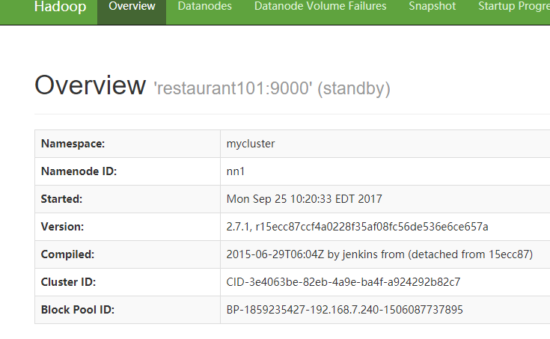
后续如果再次启动，就不需要这么复杂。先启动zookeeper,再启动日志程序，然后执行sbin/start-all.sh即可。

停止服务命令是sbin/stop-all.sh。

测试自动主备切换
在当前处于active状态的namenode服务器上通过jps命令，查找到其NameNode进程号后，通过命令kill -9进程号，杀掉进程后，查看另一台处于standby状态的namenode服务器是否会自动切换到active状态。
可以通过logs日志目录下zkfc相关日志查看是否切换，也可以直接刷新http://192.168.8.240:50070/dfshealth.html这个地址，看其状态是否改变。
使用sbin/hadoop-daemon.sh start namenode命令启动被杀掉NameNode进程，两台服务器反复通过kill -9 进程号的方式杀进程，启动进程，测试是否能自动主备切换成功。

可能遇到的问题及解决办法

NameNode下没有找到DataNode节点
如果在下图中，Live Nodes 为0，则表示datanode启动异常，存在问题
首先通过jps命令查看三台服务器的DataNode进程是否存在，不存在则需要通过命令sbin/hadoop-daemon.sh start datanode启动DataNode。
同时要保证DataNode中的clusterID和主NameNode的clusterID保持一致。
clusterID需要查看datanode节点路径/usr/local/hadoop/dfs/data/current/VERSION文件
clusterID需要查看namenode节点下/usr/local/hadoop/dfs/name/current/VERSION文件
三台作为datanode节点的服务器都需要保证clusterID和主namenode的clusterID一致。

namenode切换失败，不能反复自动切换
停止所有服务后，删除三台服务器/dfs/name，/dfs/data，/tmp/journal下的文件，然后按上面6.1-6.10流程重新执行一遍，尤其是要注意命令
bin/hdfs namenode -bootstrapStandby是否执行成功，确保两台启动NameNode进程的服务器Cluster ID一致，如下图：
